**Nama : Ulbah**

**NIM : 200209500008**

**Kelas : PTIK B**

**Tugas Pertemuan 3**

Soal :

Ambil foto kalian masing-masing kemudian ubah ke citra keabuan, citra biner, ubah kontraksnya dan brigthnesnya.

Pembahasan :

1. Buka Matlab di laptop/komputer masing-masing

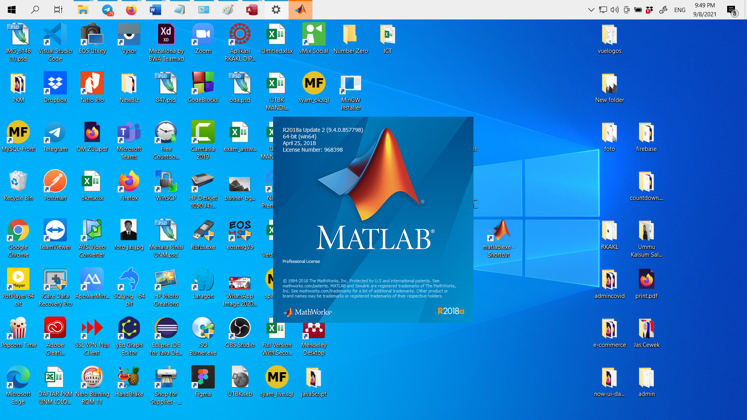

1. Masuk ke command window

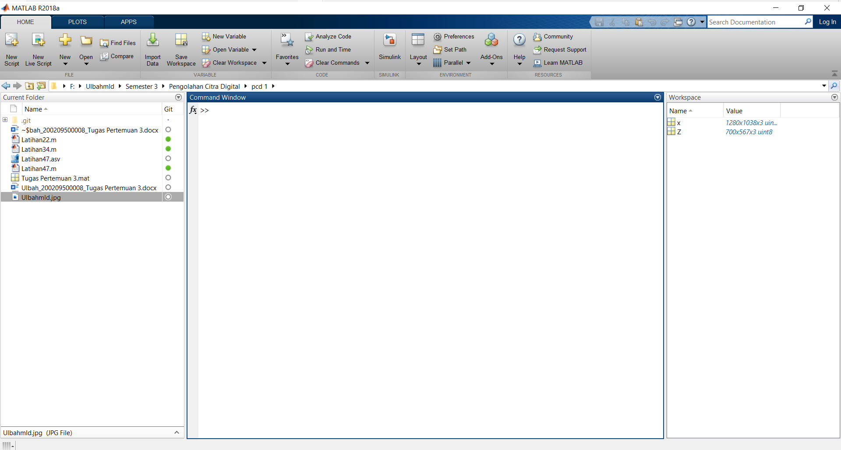

1. Pilih lokasi penyimpanan foto yang akan digunakan, dengan cara membuka lokasi penyimpanan berikut hingga ke lokasi foto yang diinginkan. Misalkan untuk kondisi saya seperti di bawah ini :



1. Sebelum mengetikkan script perhatikan terlebih dahulu nama file foto yang akan digunakan, misalkan di kondisi saya ini nama file fotonya adalah Ulbahmld.jpg

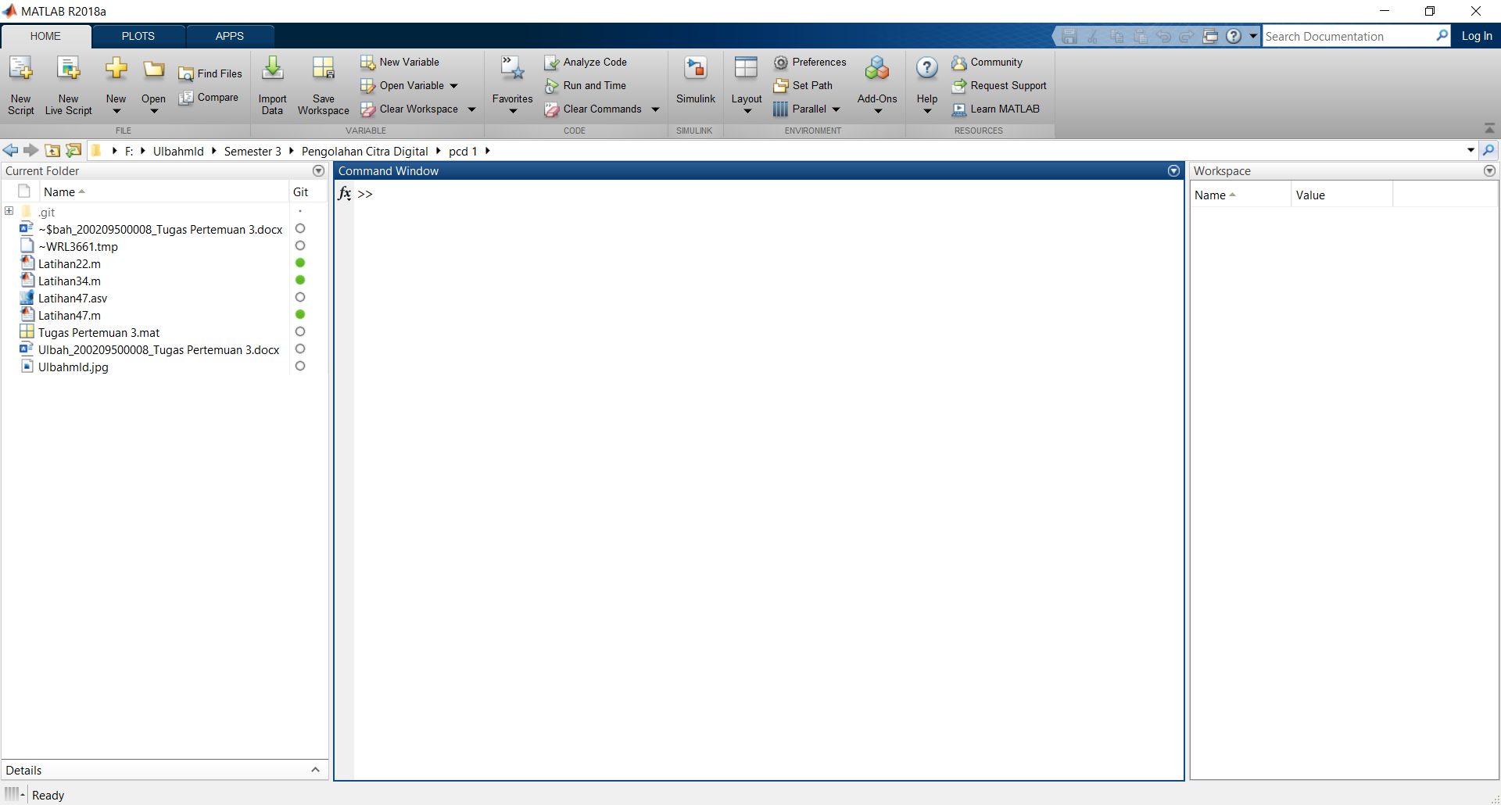

1. Mulailah mengetikkan script berikut, namun perlu diingat untuk variabel bisa disesuaikan keinginan dan nama foto yang di input harus sesuai dengan nama foto yang akan digunakan.

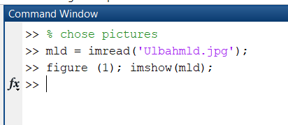

1. Berikut ini tanpilan dari figure 1

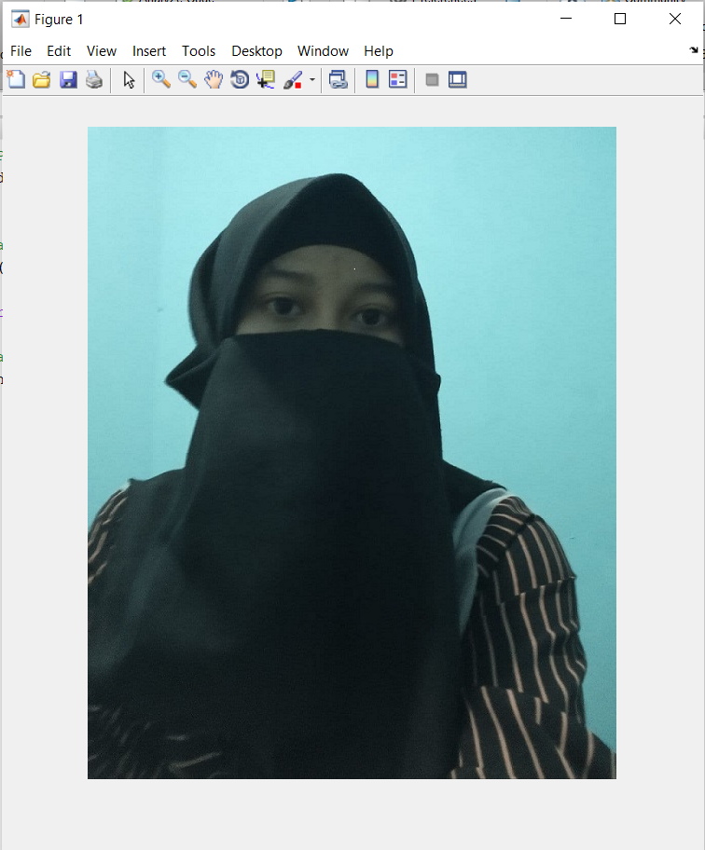

1. Mengubah foto ke citra keabuan menggunakan rumus rata-rata dengan script sebagai berikut

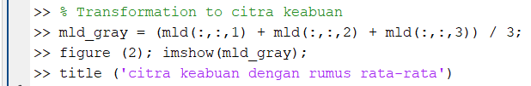

1. Berikut ini tampilan dari figure 2

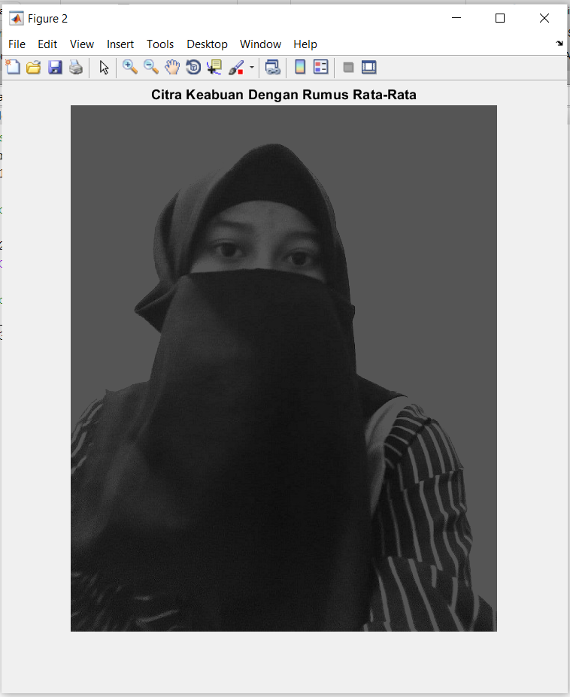

1. Mengubah foto ke citra keabuan menggunakan rumus konstan dengan script sebagai berikut

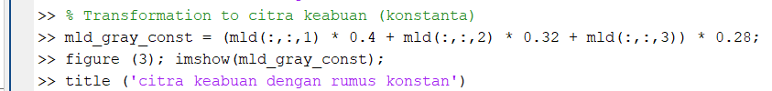

1. Berikut ini tampilan dari figure 3

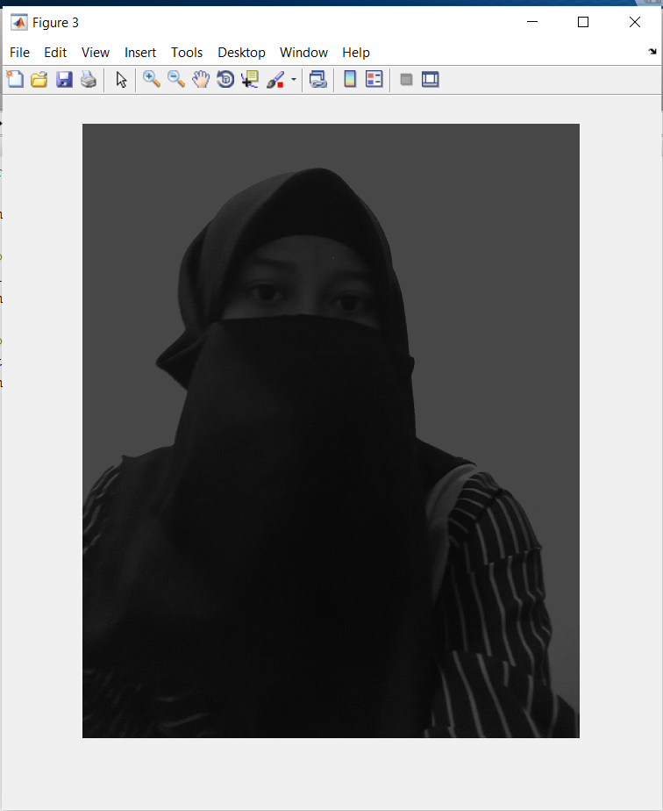

1. Mengubah foto citra keabuan ke citra biner dengan script dibawah ini

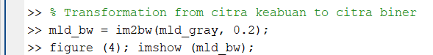

1. Berikut ini tampilan dari figure 4

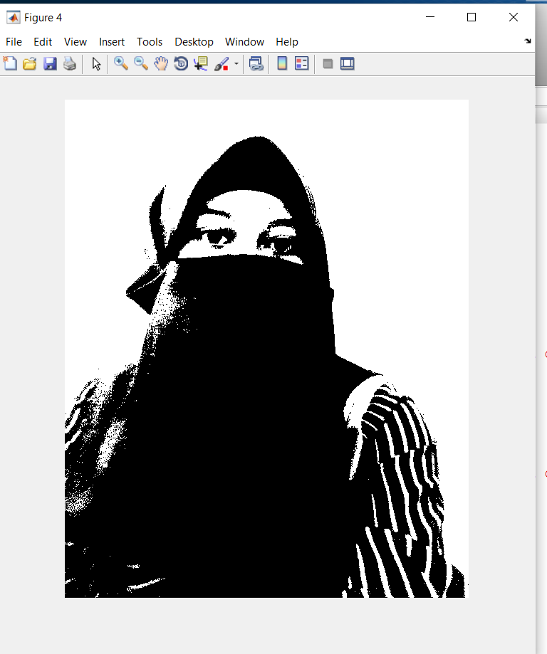

1. Mengubah foto citra keabuan ke brigthness dengan script dibawah ini

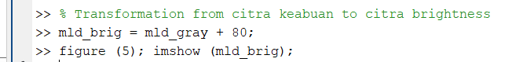

1. Berikut ini tampilan dari figure 5

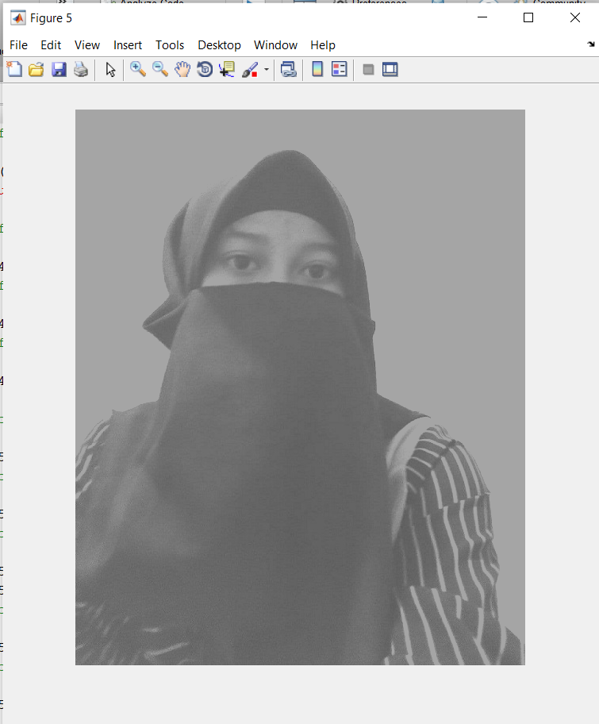

1. Mengubah foto citra keabuan ke kontras dengan script dibawah ini

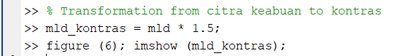

1. Berikut ini tampilan dari figure 6

